TURMAS: 2 º anos A e B
Professores: Graciele e Rozane
Dia da Semana | Disciplinas e Atividades da Apostila do Objetivo  Orientação de estudos
SEGUNDA  25/05 | Português: Abra a apostila nas p. 11 até 16 para fazer as atividades propostas (acompanhe as explicações nos vídeos abaixo).  Videoaula no portal Objetivo, nome: Produção de texto – “E se você fosse um artista de circo” - Professora: Silvia Wilmers Martins Spoltore  Videoaula no portal do Objetivo, nome: Ampliação dos saberes - Análise e reflexão sobre a língua - Palavras de uma e duas letras.  Professora: Silvia Wilmers Martins Spoltore
TERÇA 26/05 | Matemática: Abra a apostila nas p. 11 e12 para fazer as atividades propostas (acompanhe as explicações no vídeo abaixo).  Videoaula no portal Objetivo, nome - Hora do jogo e situação problema.  Professora: Ligia Cristiana de Freitas.
QUARTA 27/05 | História: Abra a apostila nas p. 117 até 124 para fazer as atividades propostas (acompanhe as explicações no vídeo abaixo).  Videoaula no portal Objetivo, nome: E por falar em vizinhança –  Professora: Ligia Cristiana de Freitas.
QUINTA 28/05 | Geografia: Agora, abra a apostila nas p. 156 e 157 para fazer as atividades propostas (acompanhe as explicações no vídeo abaixo).  Videoaula no portal Objetivo, nome: Hora de investigar – O meu bairro:  Professora: Ligia Cristiana de Freitas.
SEXTA  29/05 | Ciências: Abra a apostila nas p.89 até 93 para fazer as atividades propostas (acompanhe as explicações no vídeo abaixo).  Videoaula no portal Objetivo, nome: Os seres vivos e o ambiente – Suas experiências – Atividade Inicial – Exploração e descoberta – Hora do texto – Estrela Sol e o planeta Terra – Diálogo com o texto.  Professora: Michaélla Teruel.
Aulas especiais | Educação Física:  ATIVIDADE: Assoprando o copo  Material: Copos descartáveis, canudos plásticos ou papel e fita para demarcação dos pontos de partida e chegada.  Realização da atividade: Marque um ponto para ser a linha de chegada e outro de partida. Cada participante deve colocar o seu copo sobre a linha de partida, e ao sinal soprar o seu copo, com o canudinho, até a linha de chegada. Vence quem levar primeiro o seu copo até a linha de chegada.  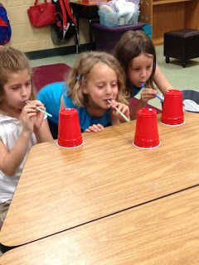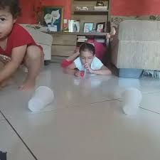  Vìdeo: https://www.youtube.com/watch?v=PntnmXLbGX4  ATIVIDADE: Acerte o alvo  MATERIAL: Balde, bolinhas (podem ser de borracha, plástico ou feitas de papel), fita para demarcar o limite.  Realização da atividade: Marque um ponto de onde serão lançadas as bolinhas, e coloque o(s) balde(s) a uma distância de uns 2 metros da linha (de acordo com a dificuldade pode aumentar ou diminuir gradativamente a distância). Cada participante arremessa as suas bolinhas (a quantidade é definida de acordo com o que tiver em casa), vence quem, no final, acertar mais bolinhas no(s) balde(s).  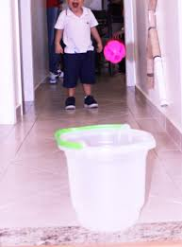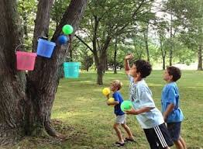  Vídeo: https://www.youtube.com/watch?v=eiWyjijSnqk  ATIVIDADE: Quente ou frio  MATERIAL: Objetos variados para esconder  Realização da atividade: Um participante ficará de olhos fechados ou de costas, enquanto alguém esconde um objeto. Depois ele sairá em busca do que foi escondido. Aquele que escondeu deverá dar dicas com as frases “está quente” e “está frio”. Para aumentar a diversão, eles podem usar variações como “está gelado” ou “está pelando”. Assim que ele encontrar o objeto, outra pessoa assume o posto, enquanto estiverem interessados na brincadeira.  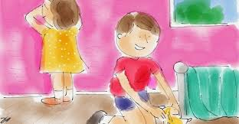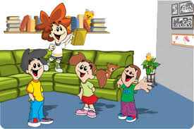  Vìdeo: https://www.youtube.com/watch?v=4GTCdWXakjc  Inglês: Teacher Abielly  Quarta-feira – 27/05/2020  A professora enviará o link para a aula com 10 minutos de antecedência.  Horários Tema Material Necessário  14:00 às 14:50 – 2º B - Kinds of Houses; - House x Apartment - Apostila de Inglês – 2º Bimestre - Estojo - Régua  Inglês: Teacher Luciana 2º ano A  Roteiro de Estudos – 2º Ano  1º Momento - Pedir para que o aluno cante a música da Teacher: “Hello teacher, hello teacher, how are you, how are you? I’m fine, I’m fine. Thank You, Thank You”. È importante que o aluno “entre no clima” da aula que está começando, pois, tal atitude traz uma proximidade das aulas e do dia-a-dia em sala de aula.  2º Momento – Explicar que faremos uma revisão dos conteúdos vistos em sala de aula. Para isso, acessaremos o site do Objetivo. Acessar o site www.objetivo.br . Na área EAD OBJETIVO, clique em Conteúdo on-line, opção Inglês – Módulo 1 – It’s to good to be at home. -Professor: Danielle Ramos Costa Padilha- Aula: It's good to be at home. Nesta seção, as crianças encontrarão vídeos e jogos relacionados ao conteúdo das páginas 02 a 04.  https://tvweb3.unip.br/player/importacao/index/?instituto=objetivo&midia=http%3a%2f%2f200.196.224.211%2fvideo%2ftvweb%2fobjetivo%2fcolegio%2fead%2fauladigital%2fbandalarga%2f160504_daniellepadilha_ingles_2ano_ad.ism%2fmanifest  3º Momento - Realizar a lista de exercícios extra relacionados ao conteúdo. Durante a resolução, algumas dúvidas podem e irão surgir. Caso não consiga responde-las, escreva e me envie para que eu possa ajudar na melhor apreensão do conteúdo. Nesse momento é importante sempre usar palavras positivas, como: Very Good, Well Done, Beautiful. Elogios são sempre bem-vindos, principalmente quando são os pais que os fazem.  .  Artes: Atividade em anexo  Música: 2º ANO  Como vimos um dos parâmetros do som é a altura, ele define se um som é grave ou agudo. Faça um desenho em uma folha de sulfite de algum animal que você se lembra que tem som AGUDO.

